DEEL 1 RUWBOUW

LOT 18 GEVELAFWERKINGEN

18.40. GEVELBEKLEDING MET PLAATMATERIAAL

18.45.00. ACHTERLIGGENDE CONSTRUCTIE

18.45.10. Gevelafwerking, achterliggende draagstructuren, alg.

.10 OMVANG

.11. Definitie:
Dit artikel omvat het aanbrengen van een geventileerde aluminium draagstructuur, met een gevelbevestigingssysteem, als totaalsysteem, na plaatsing van een ononderbroken isolatieschild.
Het totaalsysteem omvat zowel de voorbereidende studie, de aluminium draagstructuur en toebehoren, de bevestigingsmiddelen (schroeven en pluggen) als de hulpmiddelen voor boren en schroefbevestiging.

.12 De werken omvatten:
- Het leveren en plaatsen van een aluminium draagstructuur, bestaande uit een volledig gamma profielen en accessoires.
- Het leveren en plaatsen van een gevelbevestigingssysteem voor geventileerde gevel, bestaande uit schroeven en pluggen. Dit gevelbevestigingssysteem zorgt voor het bevestigen van de aluminium draaglatten aan de achterliggende draagmuren (met een minimale koudebrug), niet voor de bevestiging van de gevelplaten aan de draagstructuur.
- …

.13. Tevens in deze post inbegrepen:
- De voorbereidende studie, met vermelding van de voorkomende windlasten, gevelbelasting, schroeflengtes, onderlinge tussenafstanden, maatregelen eigen aan de onderliggende draagstructuur, …
- Bijhorende boren, aangepast aan de onderliggende draagstructuur, geleverd door de fabrikant van het gevelbevestigingssysteem.
- Het verwijderen van alle verpakkingsresten, afval en ongewenste materialen na de plaatsing.
- …

.14. Niet in deze post inbegrepen:
- De bevestiging van de gevelbekleding aan de aluminium draagstructuur.
- …

18.46.10.435.13 Gevelafwerking, achterliggende draagstructuren, aluminium BACKFORCE

STRCTR – Aluminium draagstructuur met bevestiging op basis van Borgh Facafix, voor gevelafwerking op geïsoleerde, geventileerde buitenwanden

.20 MEETCODE

.21. Aard van de overeenkomst:

.21.10. Som over geheel. [SOG]
Opdracht voor levering en werken, som over het geheel, alles inbegrepen.

.21.50. Vermoedelijke hoeveelheid. [VH]
Opdracht voor levering en werken.

.22. Meetwijze:

.22.12.10. Per meter [m] FH]
● Aluminium profielen STRCTR per type.

.22.16.10. Per stuk [st]
● Accessoires en toebehoren STRCTR.
● Gevelschroeven Facafix.
● BORGH BSQ gevelpluggen.
● Boren BORGH.
#● ….

.22.20 Meetcode:
Som over het geheel: levering, plaatsing, bevestiging, studie ... inbegrepen.
Per meter van eenzelfde type.
Per stuk met dezelfde catalogusreferte.

.30 MATERIALEN

.30. Specifieke basisreferenties:

.30.30 Normen en technische referentiedocumenten:
EUROCODE 9 EN 1999-1-1 (aluminium constructies).

.31. Algemene kenmerken van het systeem

#.31.10. [fabrikant]
- Fabrikant: Backforce
- Merknaam: STRCTR

#.31.20. [neutraal]
Het STRCTR-systeem bestaat uit een reeks aluminium profielen en een bevestigingssysteem bestaand uit schroeven en pluggen.
Brandreactieklasse: A1 (EN13501-1) zowel voor profielen als voor gevelschroeven.

.31.20 Primaire kenmerken van de draagstructuur:
De STRCTR-reeks omvat diverse profielen welke gebruikt kunnen worden voor het bekomen van een “heavy duty” draagstructuur. De STRCTR-reeks omvat aluminium profielen die zowel individueel als gecombineerd gebruikt kunnen worden, afhankelijk van de gewenste toepassing en opbouw. Verder omvat het gamma ook nog diverse accessoires zoals schroeven, koppelstukken, … welke gecombineerd kunnen worden met de aluminium STRCTR-profielen.

.31.30. Samenstellende onderdelen:
- Basisprofiel BFP-100 voor horizontaal gebruik. Combineerbaar.
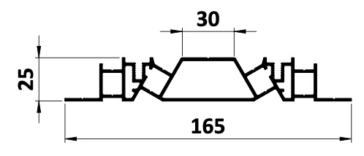
De voorgevormde kanalen voor de Facafix-gevelschroef zijn dermate ontwikkeld en getest om een perfecte draadvorming / hechting te krijgen tussen de Facafix gevelschroef en het aluminium profiel. Dit profiel is voorzien van een verzonken, getand kanaal om geveldoek (indien noodzakelijk) vast te drukken in het profiel d.m.v. een kunststof druknagel.
- Basisprofiel BFP-110 voor horizontaal gebruik. Combineerbaar.
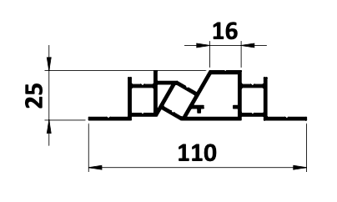
De voorgevormde kanalen voor de Facafix-gevelschroef zijn dermate ontwikkeld en getest om een perfecte draadvorming / hechting te krijgen tussen de Facafix gevelschroef en het aluminium profiel. Het profiel kan worden gebruikt voor het construeren van zowel een enkelvoudige als meervoudige draagstructuur. Dit profiel wordt aangewezen voor gevelgewichten tot maximum 35kg/m² (gevelgewicht inclusief draagstructuur).
- Basisprofiel BFP-200 voor verticaal gebruik, nuttige breedte 78 mm. Combineerbaar.
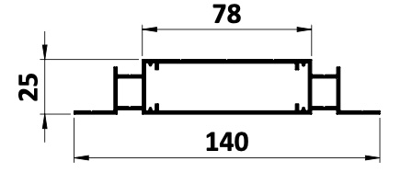
Geschikt voor gevelsystemen welke geen brede verticale draagstructuur vereisen, of als tussenliggende aparte drager voor brede gevelbekledingen (kan nooit gebruikt worden als tussenverbinding tussen bv. 2 stuks BFP-100 profielen). De voorgevormde kanalen voor de Facafix-gevelschroef zijn dermate ontwikkeld en getest om een perfecte draadvorming / hechting te krijgen tussen de Facafix gevelschroef en het aluminium profiel.
- Basisprofiel BFP-210 voor verticaal gebruik, nuttige breedte 100 mm. Combineerbaar.
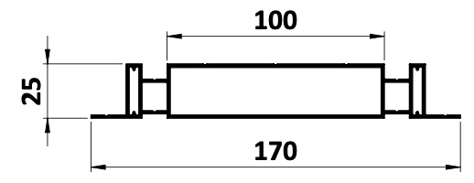
Voor het construeren van zowel een enkelvoudige als meervoudige draagstructuur. geschikt voor gevelbekledingssystemen die een brede verticale draagstructuur vereisen en als tussenliggende aparte drager voor brede gevelbekledingen (kan nooit gebruikt worden als tussenverbinding tussen bv. 2 stuks BFP-100 profielen).
- Ondersteuningsprofiel BFP-210 voor verticaal gebruik, nuttige breedte 22 mm. Combineerbaar.
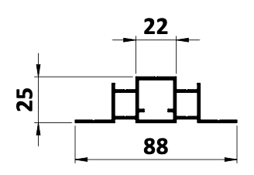
Voor het construeren van zowel een enkelvoudige als meervoudige draagstructuur. geschikt voor gevelbekledingssystemen die geen brede verticale draagstructuur vereisen of als tussenliggende drager voor brede gevelbekledingen (kan nooit gebruikt worden als tussenverbinding tussen bv. 2 stuks BFP-100 profielen).
- Hoekprofiel BFP-300 voor verticaal/horizontaal gebruik.
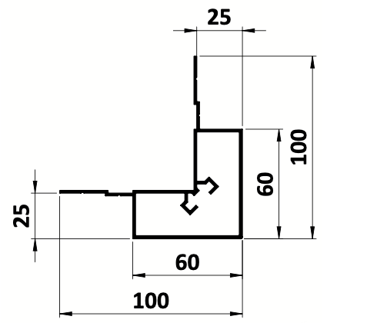
Combineerbaar. Profiel om zowel verticale als horizontale hoeksituaties (90°) te realiseren. Ook inzetbaar als zwevende buitenhoek in combinatie met het hulpprofiel.
- Hulpprofiel BFP-310, subconstructieprofiel. Combineerbaar.
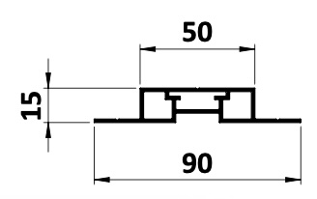
Het hulpprofiel is ontwikkeld om diverse tussenverbindingen, verticaal en horizontaal, te realiseren, in combinatie met de andere profielen, maar ook om diverse constructies als basisconstructie rondom gevelopeningen te realiseren.
- L-profiel BFP-900 ; 50 x 50 x 2 mm.
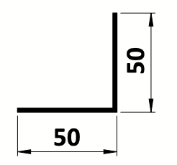

.31.40. Eigenschappen accessoires en hulpstukken
- Koppelstuk & uitzettingsspacer in één, BFA-501 in kunststof. Compatibel met alle profielen.
- Materiaal: PEHD (HDPE M80064S, High Pressure Polyethyleen).
- Kunststof druknagel BFA-521 voor geveldoek, past in de STRCTR profielen.
- Materiaal : Nylon 6/6, zwart.
- Dempende tape BFA-530-30 x 2 cellenrubber, éénzijdig zelfklevend, op rol.
- Breedte: 30 mm.
- Dikte: 2 mm.
- Dubbezijdige tape BFA-540-25 x 0.22 dubbelzijdig zelfklevend, op rol.
- Breedte: 30 mm.
- Dikte: 0,22 mm.
- Perfo L-profiel BFA-601(4 formaten) tegen insecten en ongedierte, ALU Brut 1.5 mm,
- Lengte: 2000 mm.
- Kleur: in brute (alu) uitvoering of gepoederlakt in RAL Cat. 2.
- Type perforatie: C8U12.

.31.50 Primaire kenmerken van het bevestigingssysteem:

.31.51. Beschrijving bevestigingssysteem:
- Systeem voor bevestiging van gevelafwerking met plaatachtige (of andere) materialen op een aluminium draagstructuur met geventileerde spouw, bestaand uit een combinatie van gevelschroeven en pluggen.
- De bevestiging op de achterliggende draagmuur gebeurt in twee stappen; een basisbevestiging met horizontale gevelschroeven, gevolgd door het bijplaatsen van diagonale gevelschroeven.

.31.60. Basiskenmerken:

#.31.61. [fabrikant]
- Fabrikant: BORGH
- Handelsmerk: Facafix gevelschroeven.

.31.62. [neutraal]

.32. Kenmerken van de schroeven:

#.32.10 Kenmerken van de verzinkte schroeven:
- Type: langwerpige schroeven, aan voor- en achterzijde voorzien van schroefdraad. 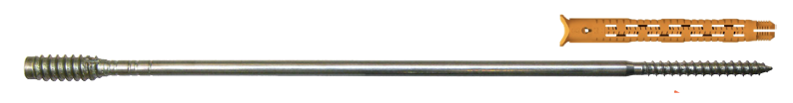
Voorbeeld: Facafix 80 met BORGH BSQ gevelplug
Voorbeeld: Facafix Wood gevelschroef

- Materiaal: verzinkt staal (voorzien van ZnNi-coating 700 uur SST).
- Afmetingen: volgens studie, bijgeleverd door de fabrikant van de bevestiging. Beschikbaar met lengte van 135 mm tot 450 mm.

#.32.20 Kenmerken van de roestvast stalen schroeven:
- Type: langwerpige schroeven, aan voor- en achterzijde voorzien van schroefdraad.
- Materiaal: INOX, A4 (AISI 316).
- Afmetingen: volgens studie, bijgeleverd door de fabrikant van de bevestiging. Beschikbaar met lengte van 135 mm tot 450 mm.

.32.50. Prestatiekenmerken:

.32.56. Energiebesparing en warmtebehoud:

.32.56.10. Warmte-isolatie:
- Warmtegeleidingscoëfficiënt [λ_{d}]: Facafix XL ZnNi 700SST 7,0 mm: 50 W/mK
Facafix XL INOX A4 7,0 mm: 17 W/mK

.33. Kenmerken van de pluggen:

#.33.1. [fabrikant]
- Fabrikant: BORGH
- Handelsmerk: BORGH BSQ gevelplug

.33.2. [neutraal]
- Type: pluggen met inslagzekering, halve kraag en verlengd expansiegedeelte.
- Materiaal: hoogwaardige nylon PA6
- Afmetingen: volgens studie, bijgeleverd door de fabrikant van de bevestiging. Beschikbaar in 10 mm x 60 mm voor massieve draagmuur, en 10 mm x 80 mm voor poreuzere draagmuur (steen).

.40 UITVOERING

.41. Basisreferenties:

.41.30. Algemene voorwaarden:
- Het systeem wordt geplaatst in overeenstemming met EUROCODE 9 EN 1999-1-1 (aluminium constructies) en met de handleiding van de leverancier van het systeem “STRCTR instructieboek & cataloog”.
- Ieder project vereist een specifieke projectstudie met betrekking tot de stabiliteit, sterkte, wind- en zuigbelasting, gebouwhoogte en locatie. De geldende voorschriften van de fabrikant van de gevelbekleding dienen steeds te worden gevolgd, eventueel in onderling overleg met de leverancier BORGH.
.44. Plaatsingswijze:

.44.10. Plaatsing:
Cruciaal is het creëren van een voldoende grote luchtspouw tussen de gevelbekleding en de isolatie (minimum 20 mm). Deze ruimte zorgt voor de noodzakelijke luchtcirculatie.
Plaatsing bevestigingssysteem volgens de richtlijnen van de fabrikant van het bevestigingssysteem.
De plaatsingsvoorschriften van de fabrikant van het bevestigingssysteem zullen strikt worden gevolgd. Indien deze in strijd zijn met de voorschriften van de fabrikant van de gevelafwerking, zal de aannemer dit melden aan de bouwdirectie, die dan de noodzakelijke maatregelen zal laten treffen.
Voorwaarden voor afmetingen, tussenafstanden, houtsecties, …
- Indien de fabrikant van de gevelbekleding strengere voorschriften oplegt dan de fabrikant van het bevestigingssysteem, zijn de voorschriften van de fabrikant van de gevelbekleding bepalend.
Alle boringen worden uitgevoerd volgens de boorvoorschriften van de fabrikant.

.44.20. Windweerstand:
De gevel zal, indien aan de voorschriften van de studie van de fabrikant wordt voldaan, aan de invloeden van de wind (volgens NBN 1991-1-4) weerstaan.

.60 CONTROLE- EN KEURINGSASPECTEN

.61. Voor levering:

.61.30. Plannen, studie:
Alvorens het totaalsysteem te plaatsen, zal de aannemer de technische projectstudie en detailplannen die de fabrikant van het systeem heeft opgemaakt voorleggen aan de architect of het studiebureau. In het bijzonder wordt erop gelet dat deze niet strijdig zijn met de studie van de fabrikant van de gevelafwerking (voorgestelde secties, tussenafstanden, …)

.62. Voor uitvoering:
Alvorens het systeem te plaatsen, gaat de aannemer na of de dragende wanden overeenstemmen met de plannen en voorschriften en of een onberispelijke uitvoering van de werken verzekerd kan worden. Zo niet stelt hij de architect daarvan tijdig in kennis, die dan de noodzakelijke maatregelen zal laten treffen.

.66 Waarborg:
…..

BACKFORCE - posten voor de meetstaat

STRCTR – Aluminium draagstructuur met bevestiging op basis van Borgh Facafix, voor gevelafwerking op geïsoleerde, geventileerde buitenwanden

P1 STRCTR totaalsysteem [totaalprijs, alles inbegrepen] SOG

#P2 STRCTR aluminium latten [type] VH [m]

#P3 STRCTR accessoires en toebehoren [type] VH [st]

#P4 Facafix 700SST verzinkte gevelschroeven, voor massieve wanden [afmetingen schroeven] VH [st]

#P5 Facafix 700SST verzinkte gevelschroeven, voor poreuze wanden [afmetingen schroeven] VH [st]

#P6 Facafix RVS gevelschroeven, voor massieve wanden [afmetingen schroeven] VH [st]

#P7 Facafix RVS gevelschroeven, voor poreuze wanden [afmetingen schroeven] VH [st]

#P8 Facafix Wood gevelschroeven, bevestiging in houtstructuur [afmetingen schroeven] VH [st]

#P9 BORGH BSQ gevelpluggen [afmetingen pluggen] VH [st]

#P10 Technische projectstudie en detailplannen [geleverd door fabrikant] VH [st]

Normen en referentiedocumenten

.33.2. [neutraal]
Pro memorie:
Met massieve wanden worden bedoeld wanden in beton, volle baksteen, kalkzandsteen, …
Met poreuze wanden worden bedoeld wanden in holle of poreuze baksteen, cellenbeton, …

.44.30. Windweerstand:
>NBN EN 1991-1-4:2005/AC:2010 - H - NL,FR,EN,DE - Eurocode 1: Belastingen op constructies - Deel 1-4: Algemene belastingen - Windbelasting (+ AC:2010) [1e uitg.] [ICS: 91.010.30]
>NBN EN 1991-1-4 ANB:2010 - R - NL,FR - Eurocode 1: Belastingen op constructies - Deel 1-4: Algemene belastingen - Windbelasting- Nationale bijlage [1e uitg.] [ICS: 91.010.30]
>NBN EN 1991-1-4/A1:2010 - R - FR,EN,DE - Eurocode 1: Belastingen op constructies - Deel 1-4: Algemene belastingen - Windbelasting [1e uitg.] [ICS: 91.010.30]

BACKFORCE
Kunstdal 21
B-9900 Eeklo
Tel. : +32 (0)9 218 17 89
E-Mail : info@backforce.be
www.backforce.be

BORGH
Hoge Mauw 510
B-2370 Arendonk
Tel. : +32 (0)14 671391
E-Mail : projects@borgh.be
www.borgh.com en www.borghprojects.com

